Statystyka Warszawy Nr 5/2021

W maju 2021 r. odnotowano nieznaczny wzrost przeciętnego zatrudnienia oraz wzrost liczby bezro-botnych i stopy bezrobocia rejestrowanego. Zaobser-wowano wzrost produkcji sprzedanej przemysłu oraz produkcji budowlano-montażowej. Większa niż przed rokiem była również sprzedaż detaliczna. Maj chara-kteryzował się niższą niż rok wcześniej liczbą mieszkań oddanych do użytkowania oraz znacznie wyższą liczbą rozpoczętych budów i wydanych pozwoleń.
122,7

Dynamika produkcji sprzedanej w przetwórstwie przemysłowym r/r

Przeciętne zatrudnienie
Przeciętne zatrudnienie w sektorze przedsiębiorstw w maju 2021 r. było o 2,0% wyższe niż przed rokiem
Przeciętne zatrudnienie w sektorze przedsiębiorstw w maju 2021 r. wyniosło 1082,7 tys. osób i było o 1,3 tys. osób, tj. o 0,1% większe niż w kwietniu 2021 r. oraz o 21,6 tys. osób, tj. o 2,0% większe niż w maju 2020 r.
W porównaniu z kwietniem 2021 r. wzrost przeciętnego zatrudnienia odnotowano w sekcjach: zakwaterowanie i gastronomia (o 2,4%), handel; naprawa pojazdów samochodowych (o 0,6%), budownictwo, działalność profesjonalna, naukowa i techniczna oraz obsługa rynku nierucho-mości (po 0,5%), informacja i komunikacja (o 0,1%).
Natomiast spadek przeciętnego zatrudnienia wystąpił w sekcjach: administrowanie i działalność wspierająca oraz przemysł (po 0,4%), transport i gospodarka magazynowa (o 0,1%).
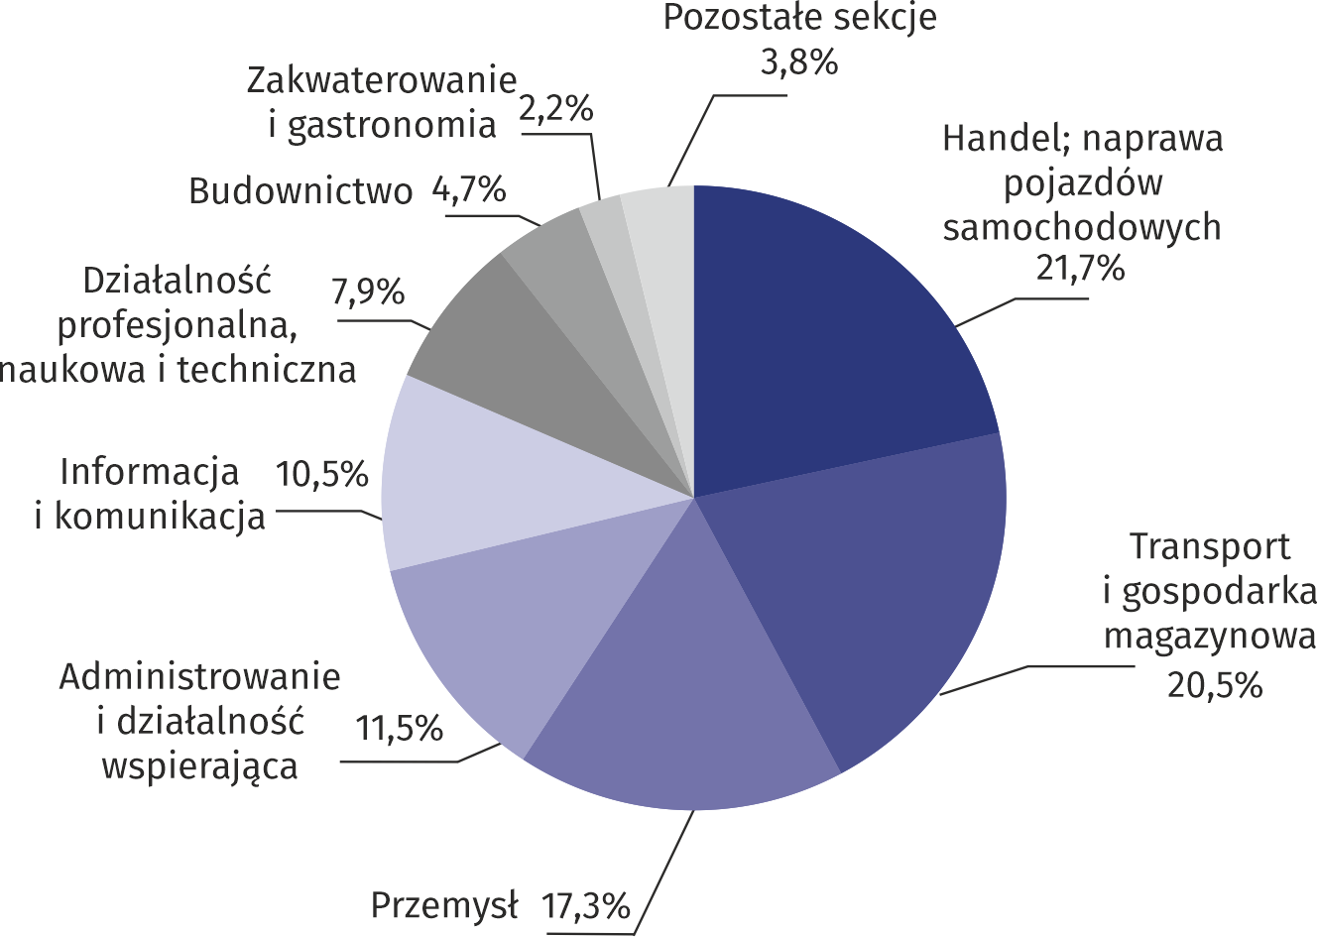
Wykres 1. Struktura przeciętnego zatrudnienia według sekcji PKD w maju 2021 r.

W stosunku do maja 2020 r. wzrost przeciętnego zatrudnienia odnotowano w sekcjach: administrowanie i działalność wspierająca (o 8,5%), przemysł (o 5,8%), informacja i komu-nikacja (o 2,6%), handel; naprawa pojazdów samochodowych (o 1,8%), działalność związana
z kulturą, rozrywką i rekreacją (o 0,6%).
Spadek przeciętnego zatrudnienia wystąpił w sekcjach: zakwaterowanie i gastronomia (o 3,7%), obsługa rynku nieruchomości (o 3,2%), budownictwo oraz transport i gospodarka magazynowa (po 1,1%), działalność profesjonalna, naukowa i techniczna (o 1,0%).

Bezrobocie rejestrowane
W końcu maja 2021 r. liczba zarejestrowanych bezrobotnych wyniosła 26804 osoby i była o 16 osób, tj. o 0,1% mniejsza niż w końcu kwietnia 2021 r. oraz o 5819 osób, tj. o 27,7% większa niż
w analogicznym okresie 2020 r.
W końcu maja 2021 r. liczba zarejestrowanych bezrobotnych osób była o 27,7% większa niż przed rokiem, a stopa bezrobocia wzrosła o 0,4 p. proc.
Liczba zarejestrowanych bezrobotnych kobiet wyniosła 13083, co stanowiło 48,8% ogółu bezrobotnych (przed miesiącem 48,8%, a przed rokiem 48,7%) i 17,9% bezrobotnych kobiet w województwie mazowieckim. W stosunku do kwietnia 2021 r. liczba bezrobotnych kobiet zwiększyła się o 3 osoby, a w stosunku do maja 2020 r. zwiększyła się o 2854 osoby, tj. o 27,9%.
Stopa bezrobocia rejestrowanego wynosiła 2,0% (tak jak przed miesiącem, a przed rokiem 1,6%), średnia w województwie mazowieckim kształtowała się na poziomie 5,1% (5,2% przed miesiącem, a przed rokiem 4,9%), natomiast w kraju na poziomie 6,1% (6,3% przed miesiącem, a przed rokiem 6,0%).
W maju 2021 r. w urzędach pracy zarejestrowano 2113 osób bezrobotnych (2295 w kwietniu 2021 r.,
a 2576 w maju 2020 r.). Bezrobotni zarejestrowani stanowili 20,3% ogółu zarejestrowanych bezrobotnych w województwie.
Liczba osób rejestrujących się po raz pierwszy wyniosła 733 (przed miesiącem 859), co stanowiło 34,7% ogółu bezrobotnych, którzy zarejestrowali się w maju 2021 r. oraz 24,3% zarejestrowanych po raz pierwszy w województwie. Udział osób zwolnionych z przyczyn dotyczących zakładu pracy wśród bezrobotnych zarejestrowanych w maju 2021 r. wyniósł 2,8% (w województwie mazowieckim 5,3%), przed miesiącem 3,2%, a przed rokiem 4,3%.
W maju 2021 r. z ewidencji bezrobotnych wyrejestrowano 2129 osób (1937 w kwietniu 2021 r.,
a 632 w maju 2020 r.), co stanowiło 15,8% wyrejestrowanych z ewidencji bezrobotnych w województwie mazowieckim. Spośród wyrejestrowanych bezrobotnych 1680 osób podjęło pracę. Ponadto 26 osób utraciło status bezrobotnego w wyniku niepotwierdzenia gotowości do podjęcia pracy. Przyczyną skreślenia z ewidencji było również rozpoczęcie szkolenia lub stażu, Niepotwierdzenie gotowości do podjęcia pracy, nabycie praw emerytalnych lub rentowych, dobrowolne zrezygnowanie ze statusu bezrobotnego i inne.
Prawa do zasiłku nie posiadały 23063 osoby, tj. 86,0% ogółu zarejestrowanych bezrobotnych (przed rokiem 17328 osób, tj. 82,6%). Natomiast 3741 bezrobotnych posiadało prawo do zasiłku.
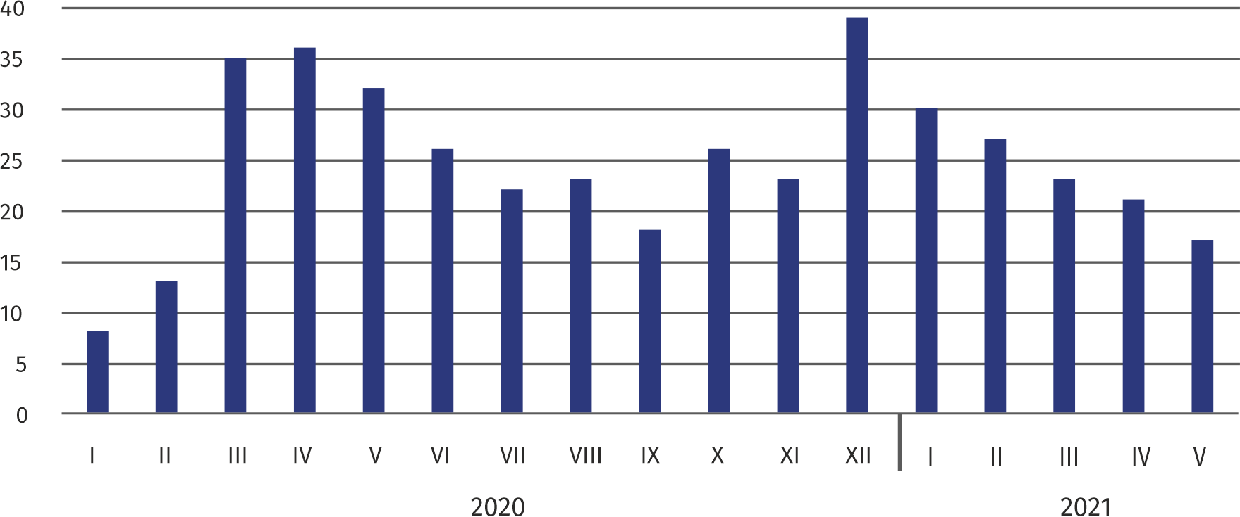
Wykres 2. Liczba bezrobotnych na 1 ofertę pracy (stan w końcu miesiąca)
W maju 2021 r. zgłoszono
o 80,8% więcej ofert pracy niż przed rokiem
W maju 2021 r. do urzędów pracy zgłoszono 3342 oferty pracy, co stanowiło 22,8% ofert pracy
w województwie mazowieckim i w końcu tego miesiąca urzędy dysponowały ofertami pracy dla 1624 osób. Na jedną ofertę pracy przypadało w końcu maja 2021 r. 17 osób (przed miesiącem 21, a przed rokiem 32), w województwie mazowieckim 17 osób (przed miesiącem 17, a przed rokiem 23) zarejestrowanych jako bezrobotne.
Wynagrodzenia
Przeciętne miesięczne wynagrodzenie brutto w sektorze przedsiębiorstw w maju 2021 r. wyniosło 6949,29 zł i było o 7,5% wyższe niż w maju 2020 r.
Przeciętne miesięczne wynagrodzenie brutto w sektorze przedsiębiorstw w maju 2021 r. wyniosło 6949,29 zł i było o 4,9% niższe w stosunku do poprzedniego miesiąca i o 7,5% wyższe niż w analogicznym okresie 2020 r.
W porównaniu z kwietniem 2021 r. spadek przeciętnego wynagrodzenia brutto odnotowano
w sekcjach: budownictwo (o 22,1%), działalność profesjonalna, naukowa i techniczna (o 6,5%), handel; naprawa pojazdów samochodowych (o 5,7%), przemysł (o 5,2%), informacja i komunikacja (o 4,3%), działalność związana z kulturą, rozrywką i rekreacją (o 3,6%), administrowanie i działalność wspierająca (o 2,1%), zakwaterowanie i gastronomia (o 0,3%).
Natomiast wzrost przeciętnego wynagrodzenia brutto wystąpił w sekcjach obsługa rynku nieruchomości (o 4,1%) oraz transport i gospodarka magazynowa (o 1,4%).

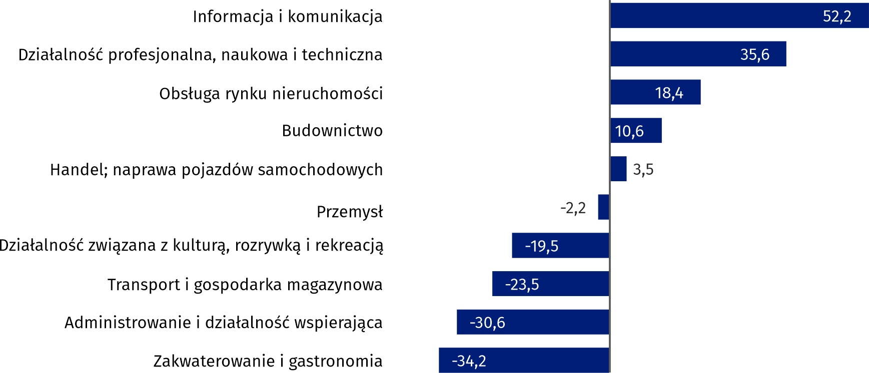
Wykres 3. Odchylenia względne (w %) przeciętnych miesięcznych wynagrodzeń brutto w wybranych
sekcjach od średniego wynagrodzenia w sektorze przedsiębiorstw w maju 2021 r.

W stosunku do maja 2020 r. wzrost przeciętnego wynagrodzenia brutto odnotowano w sekcjach: zakwaterowanie i gastronomia (o 15,8%), administrowanie i działalność wspierająca
(o 9,9%), informacja i komunikacja (o 8,9%), przemysł (o 8,3%), handel; naprawa pojazdów samochodowych (o 7,8%), działalność profesjonalna, naukowa i techniczna (o 6,4%), działalność związana z kulturą, rozrywką i rekreacją (o 6,3%), transport i gospodarka magazynowa (o 6,1%), budownictwo (o 3,9%), obsługa rynku nieruchomości (o 2,8%).

Przemysł
Produkcja sprzedana w przetwórstwie przemysłowym
(w cenach stałych) w maju 2021 r. była o 22,7% większa niż przed rokiem
Produkcja sprzedana przemysłu w maju 2021 r. wyniosła (w cenach bieżących) 11864,3 mln zł
i była (w cenach stałych) większa w stosunku do analogicznego miesiąca 2020 r. o 6,8%. W stosunku do maja 2020 r. odnotowano wzrost produkcji sprzedanej w przetwórstwie przemysłowym o 22,7%.
W okresie styczeń–maj 2021 r. produkcja sprzedana przemysłu wyniosła 63375,1 mln zł (w cenach bieżących) i była (w cenach stałych) wyższa o 10,4% od osiągniętej w analogicznym okresie 2020 r. W przetwórstwie przemysłowym odnotowano wzrost produkcji o 17,6%.
Wśród działów zaliczanych do przetwórstwa przemysłowego wzrost sprzedaży wystąpił m.in. w: produkcji wyrobów tekstylnych (o 68,2%), produkcji pojazdów samochodowych, przyczep
i naczep (o 57,0%), produkcji urządzeń elektrycznych (o 47,0%), produkcji wyrobów z drewna, korka, słomy i wikliny (o 46,2%), produkcji odzieży (o 42,2%), pozostałej produkcji wyrobów
(o 31,3%), produkcji komputerów, wyrobów elektronicznych i optycznych (o 30,0%), naprawie, konserwacji i instalowaniu maszyn i urządzeń (o 26,2%), produkcji artykułów spożywczych
(o 21,7%), produkcji mebli (o 21,4%), produkcji wyrobów z metali (o 14,2%), produkcji wyrobów z gumy i tworzyw sztucznych (o 11,8%), produkcji metali (o 9,3%), produkcji napojów (o 8,8%), produkcji maszyn i urządzeń (o 8,1%), produkcji wyrobów z pozostałych mineralnych surowców niemetalicznych (o 2,5%), produkcji chemikaliów i wyrobów chemicznych (o 0,9%).
Spadek sprzedaży odnotowano m.in. w: produkcji koksu i produktów rafinacji ropy naftowej (o 21,6%), produkcji wyrobów farmaceutycznych (o 16,9%), produkcji pozostałego sprzętu transportowego (o 2,6%), produkcji papieru i wyrobów z papieru (o 2,3%), poligrafii i reprodukcji zapisanych nośników informacji (o 1,7%).
Wydajność pracy w przemyśle, mierzona wartością produkcji sprzedanej na 1 zatrudnionego, okresie styczeń-maj 2021 r. wyniosła 339,2 tys. zł (w cenach bieżących) i była – licząc w cenach stałych – o 6,0% wyższa niż przed rokiem.
Budownictwo
Produkcja sprzedana budownictwa w maju 2021 r. wyniosła (w cenach bieżących) 4377,0 mln zł
i w stosunku do kwietnia 2021 r. była większa o 14,4%, a w stosunku do analogicznego okresu ubiegłego roku wzrosła o 21,0%.
W okresie styczeń-maj 2021 r. produkcja sprzedana budownictwa osiągnęła wartość 19813,5 mln zł, tj. o 7,5% większą niż w analogicznym okresie 2020 r.
Produkcja budowlano-montażowa (w cenach bieżących)
w maju 2021 r. była o 4,9% większa niż przed rokiem
Produkcja budowlano-montażowa w maju 2021 r. ukształtowała się na poziomie 1006,0 mln zł (w cenach bieżących) i stanowiła 23,0% produkcji sprzedanej budownictwa. W stosunku do poprzedniego miesiąca produkcja budowlano-montażowa zwiększyła się o 13,9%, a w porów-naniu z majem 2020 r. była większa o 4,9%.
W okresie styczeń-maj 2021 r. produkcja budowlano-montażowa ukształtowała się na poziomie 4225,2 mln zł i stanowiła 21,3% produkcji sprzedanej budownictwa (przed rokiem 24,1%). W porównaniu z analogicznym okresem ubiegłego roku produkcja budowlano-montażowa była mniejsza o 4,9%.
Spadek produkcji w stosunku do analogicznego okresu 2020 r. wystąpił w podmiotach zajmujących się: budową budynków (o 21,5%) i budową obiektów inżynierii lądowej i wodnej (o 4,9%), natomiast wzrost produkcji odnotowano w jednostkach zajmujących się robotami budowlanymi specjalistycznymi (o 20,5%).
Wydajność pracy, mierzona produkcją na 1 zatrudnionego w budownictwie, w maju 2021 r. wyniosła 86,0 tys. zł i była o 13,8% wyższa niż przed miesiącem i o 22,3% wyższa niż w maju 2020 r.
Handel
Sprzedaż detaliczna (w cenach bieżących) zrealizowana przez przedsiębiorstwa handlowe
i niehandlowe w maju 2021 r. była o 23,3% większa niż
w maju 2020 r.

Sprzedaż detaliczna zrealizowana przez przedsiębiorstwa handlowe i niehandlowe w maju 2021 r. (w cenach bieżących) była o 29,1% większa niż w kwietniu 2021 r. oraz o 23,3% wyższa
w odniesieniu do maja 2020 r.
W porównaniu z kwietniem 2021 r. większa była pozostała sprzedaż detaliczna w niewyspecjalizowanych sklepach (o 274,9%), sprzedaż tekstyliów, odzieży, obuwia (o 208,3%), sprzedaż prasy, książek, pozostała sprzedaż w wyspecjalizowanych sklepach (o 102,8%), sprzedaż mebli, RTV, AGD (o 34,0%), sprzedaż farmaceutyków, kosmetyków, sprzętu ortopedycznego
(o 27,7%), sprzedaż paliw stałych, ciekłych i gazowych (o 4,6%), pozostała sprzedaż (o 3,3%), sprzedaż pojazdów samochodowych, motocykli, części (o 1,6%).
Natomiast mniejsza była sprzedaż detaliczna prowadzona przez domy sprzedaży wysyłkowej (o 13,3%), sprzedaż żywności, napojów i wyrobów tytoniowych (o 5,4%).
W stosunku do maja 2020 r. większa była pozostała sprzedaż detaliczna w niewyspecjalizowanych sklepach (o 60,0%), sprzedaż paliw stałych, ciekłych i gazowych (o 49,5%), sprzedaż tekstyliów, odzieży, obuwia (o 46,6%), sprzedaż detaliczna prowadzona przez domy sprzedaży wysyłkowej (o 46,2%), sprzedaż farmaceutyków, kosmetyków, sprzętu ortopedycznego (o 39,4%), sprzedaż pojazdów samochodowych, motocykli, części (o 35,4%), sprzedaż prasy, książek, pozostała sprzedaż w wyspecjalizowanych sklepach (o 23,9%), sprzedaż mebli, RTV, AGD (o 9,8%), pozostała sprzedaż (o 7,6%), sprzedaż żywności, napojów i wyrobów tytoniowych (o 5,9%).
W okresie styczeń-maj 2021 r. w porównaniu z analogicznym okresem 2020 r. sprzedaż detaliczna zwiększyła się o 11,8%.
Sprzedaż hurtowa w przedsiębiorstwach handlowych w maju 2021 r. (w cenach bieżących) była
o 1,3% większa w stosunku do poprzedniego miesiąca oraz o 33,3% wyższa w odniesieniu do maja 2020 r., a w przedsiębiorstwach hurtowych była odpowiednio wyższa o 7,2% i wyższa o 27,0%.
Sprzedaż hurtowa (w cenach bieżących) w przedsiębiorstwach handlowych była
o 33,3% wyższa niż przed rokiem
W okresie styczeń-maj 2021 r. jednostki handlowe zrealizowały sprzedaż hurtową o 17,9% większą niż przed rokiem, natomiast przedsiębiorstwa hurtowe o 12,5% wyższą.

Budownictwo mieszkaniowe
Według wstępnych danych, w Warszawie w maju 2021 r. przekazano do użytkowania 941 mieszkań, tj. o 35,6% mniej niż przed rokiem.
W okresie styczeń–maj 2021 r. oddano do użytkowania 6465 mieszkań (o 9,3% mniej niż w ana-logicznym okresie 2020 r.), a w województwie mazowieckim 15827 mieszkań, tj. o 6,9% więcej niż w okresie styczeń–maj 2020 r. Spadek liczby oddanych mieszkań odnotowano w budownictwie przeznaczonym na sprzedaż lub wynajem z 6878 do 6002, tj. o 12,7% mniej. Natomiast wzrost wystąpił w budownictwie komunalnym z 16 do 156, tj. o 875,0% więcej, w budownictwie indy-widualnym z 234 do 307, tj. o 31,2% więcej.

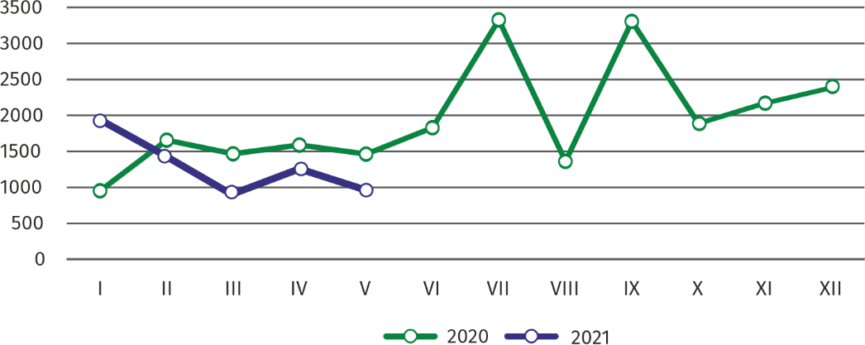
Wykres 4. Mieszkania oddane do użytkowania
W okresie styczeń–maj 2021 r. rozpoczęto budowę 6400 mieszkań, tj. o 16,5% więcej niż w analogicznym okresie poprzedniego roku
W okresie styczeń–maj 2021 r. rozpoczęto budowę 6400 mieszkań (o 16,5% więcej niż w analogicznym okresie 2020 r.), z czego: 6185 w budownictwie przeznaczonym na sprzedaż lub wynajem, 215 w budownictwie indywidualnym.
W okresie styczeń–maj 2021 r. liczba mieszkań, na budowę których wydano pozwolenia lub dla których dokonano zgłoszenia z projektem budowlanym wyniosła 6231 (o 35,5% więcej niż w analogicznym okresie 2020 r.), w tym 364 mieszkania w budynkach realizowanych przez inwestorów indywidualnych.
Przeciętna powierzchnia mieszkania oddanego do użytkowania w okresie styczeń–maj 2021 r. wyniosła 66,4 m² i zwiększyła się w stosunku do analogicznego okresu 2020 r. o 3,5 m². Przeciętna powierzchnia użytkowa w budownictwie indywidualnym wyniosła 179,5 m² (o 28,2 m² mniej niż w analogicznym okresie 2020 r.), w budownictwie przeznaczonym na sprzedaż lub wynajem — 61,3 m²
(o 3,3 m² więcej), w budownictwie komunalnym — 38,5 m² (o 0,7 m² mniej).
Podmioty gospodarki narodowej
W końcu maja 2021 r. najliczniejszą grupę podmiotów według rodzaju prowadzonej działalności stanowiły jednostki zajmujące się działalnością profesjonalną, naukową i techniczną
W końcu maja 2021 r. w rejestrze REGON na terenie Warszawy było zarejestrowanych 484281 podmiotów gospodarki narodowej, co stanowiło 53,6% zbioru województwa mazowieckiego. W porównaniu z kwietniem 2021 r. liczba podmiotów gospodarki narodowej zwiększyła się
o 2242 (tj. o 0,5%), a w stosunku do maja 2020 r. wzrosła o 21005 (tj. o 4,5%).
Według stanu w końcu maja 2021 r. do rejestru REGON wpisanych było 217505 osób prawnych
i jednostek organizacyjnych niemających osobowości prawnej, w tym 149587 spółek handlowych. Liczba tych podmiotów wzrosła w stosunku do poprzedniego miesiąca odpowiednio
o 0,6% i 0,8%, natomiast w skali roku odpowiednio o 5,1% i 6,9%.
Liczba zarejestrowanych osób fizycznych prowadzących działalność gospodarczą według stanu w końcu maja 2021 r. wyniosła 266776 i w porównaniu z kwietniem 2021 r. była wyższa o 0,4%,
a w stosunku do analogicznego okresu poprzedniego roku wzrosła o 4,0%.
W stolicy, w maju 2021 r., najwięcej było podmiotów zajmujących się: działalnością profesjonalną, naukową i techniczną (19,5% ogółu zarejestrowanych jednostek), handlem; naprawą pojazdów samochodowych (18,4%) oraz informacją i komunikacją (10,3%).
W porównaniu z kwietniem 2021 r. liczba podmiotów zwiększyła się m.in. w sekcjach: wytwarzanie i zaopatrywanie w energię elektryczną, gaz, parę wodną i gorącą wodę (o 2,4%), górnictwo i wydobywanie (o 1,1%), administracja publiczna i obrona narodowa; obowiązkowe zabezpieczenia społeczne (o 1,0%), zakwaterowanie i gastronomia oraz informacja i komunikacja (po 0,9%). Spadła natomiast liczba podmiotów w sekcji dostawa wody; gospodarowanie ściekami i odpadami, rekultywacja (o 0,2%).
W stosunku do maja 2020 r. największy wzrost liczby podmiotów odnotowano w sekcjach: wytwarzanie i zaopatrywanie w energię elektryczną, gaz, parę wodną i gorącą wodę (o 28,1%), informacja i komunikacja (o 9,0%), zakwaterowanie i gastronomia (o 7,6%), działalność związana z kulturą, rozrywką i rekreacją (o 7,1%). Natomiast spadek liczby podmiotów odnotowano w sekcji górnictwo
i wydobywanie (o 0,3%).
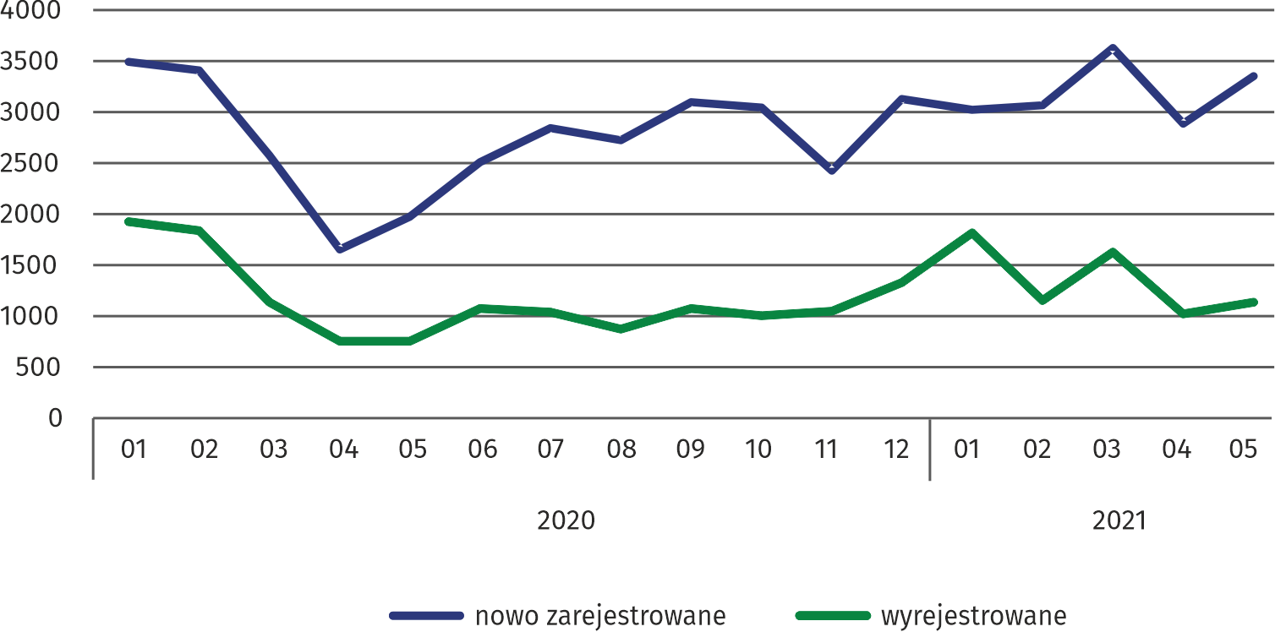
Wykres 5. Podmioty nowo zarejestrowane i wyrejestrowane
W maju 2021 r. liczba nowo zarejestrowanych podmiotów była o 16,4% większa niż miesiąc wcześniej, a liczba zawieszonych działalności zmniejszyła się o 0,1%
W maju 2021 r. do rejestru REGON wpisanych zostało 3356 nowych podmiotów, tj. o 16,4% więcej niż w poprzednim miesiącu. Wśród nowo zarejestrowanych podmiotów przeważały osoby fizyczne prowadzące działalność gospodarczą – 1963 (o 15,3% więcej niż w kwietniu 2021 r.). Liczba nowo zarejestrowanych spółek handlowych była większa niż przed miesiącem o 20,8%, w tym spółek z ograniczoną odpowiedzialnością – o 22,5%.
W maju 2021 r. wykreślono z rejestru REGON 1104 podmioty (wobec 989 w poprzednim miesiącu),
w tym 916 osób fizycznych prowadzących działalność gospodarczą (o 14,8% więcej). Najwięcej wyrejestrowanych jednostek zajmowało się handlem; naprawą pojazdów samochodowych (19,7%), działalnością profesjonalną, naukową i techniczną (18,8%), informacją i komunikacją (10,0%).
Według stanu w końcu maja 2021 r. w rejestrze REGON 46346 podmiotów miało zawieszoną działalność (o 0,1% mniej niż przed miesiącem). Zdecydowaną większość stanowiły osoby fizyczne prowadzące działalność gospodarczą (85,3%).

W przypadku cytowania danych Głównego Urzędu Statystycznego prosimy o zamieszczenie informacji: „Źródło danych GUS”, a w przypadku publikowania obliczeń dokonanych na danych opublikowanych przez GUS prosimy o zamieszczenie informacji: „Opracowanie własne na podstawie danych GUS”.

Opracowanie merytoryczne:  Urząd Statystyczny w Warszawie  Dyrektor Zofia Kozłowska  Tel.: 22 464 23 15 | Rozpowszechnianie:  Centrum Informacji Statystycznej  Marcin Kałuski  Tel.: 22 464 20 91  e-mail: m.kaluski@stat.gov.pl
Obsługa mediów
Tel.: 22 464 20 91
e-mail: m.kaluski@stat.gov.pl
 |    | warszawa.stat.gov.pl  @Warszawa_STAT

Powiązane opracowania
Komunikaty i biuletyny

Temat dostępny w bazach danych
Bank Danych Lokalnych → Rynek pracy

Ważniejsze pojęcia dostępne w słowniku
Bezrobotni zarejestrowani
Stopa bezrobocia rejestrowanego
Przeciętne zatrudnienie
Przeciętne miesięczne wynagrodzenie brutto
Mieszkania oddane do użytkowania
Wskaźnik rentowności obrotu brutto
Wskaźnik rentowności obrotu netto

Dane meldunkowe – mogą ulec zmianie po opracowaniu sprawozdań kwartalnych.
Dotyczy osób prawnych, jednostek organizacyjnych niemających osobowości prawnej oraz osób fizycznych prowadzących działalność gospodarczą (bez osób fizycznych prowadzących gospodarstwa indywidualne w rolnictwie).

